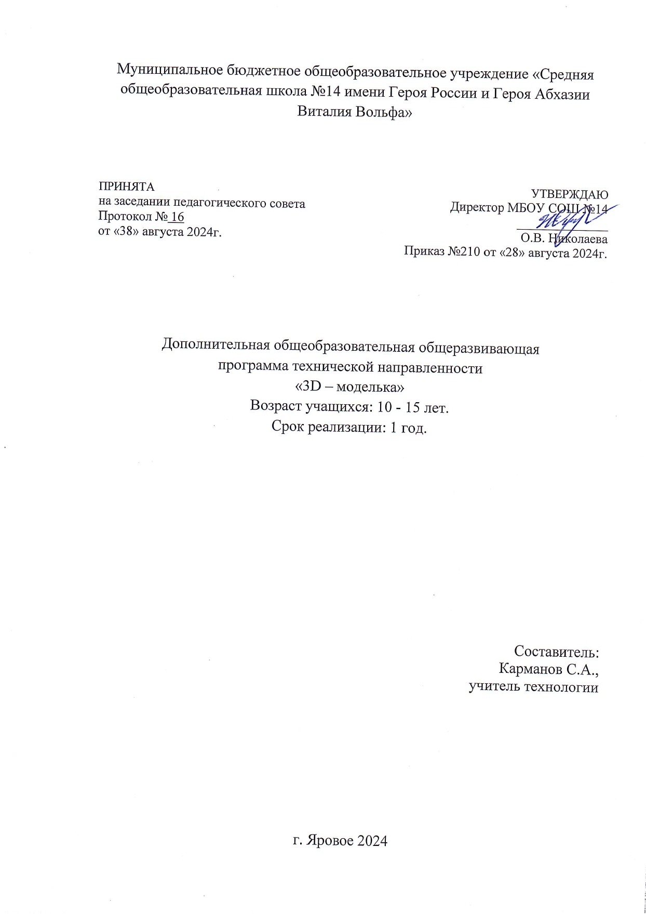

художесвенной
ОГЛАВЛЕНИЕ
1. Комплекс основных характеристик программы технической направленности……………………………………..……………………………...…….............3
1.1. Пояснительная записка 3
1.2. Цель, задачи, ожидаемые результаты 4
1.3. Содержание программы 6
2. Комплекс организационно - педагогических условий 8
2.1. Календарный учебный график 8
2.2. Условия реализации программы 8
2.3. Формы аттестации 9
2.4. Оценочные материалы 9
2.5. Методические материалы 9
2.6. Список литературы 12

1. Комплекс основных характеристик программы технической направленности

1.1. Пояснительная записка

Нормативные правовые основы разработки ДООП:
- Федеральный закон от 29.12.2012 № 273-ФЗ «Об образовании в РФ».
- Концепция развития дополнительного образования детей (Распоряжение Правительства РФ от 04.09.2014 г. № 1726-р).
- Письмо Минобрнауки России от 18.11.2015 № 09-3242 «О направлении информации» (вместе с «Методическими рекомендациями по проектированию дополнительных общеразвивающих программ (включая разноуровневые программы)».
- Приказ Главного управления образования и молодежной политики Алтайского края от 19.03.2015 № 535 «Об утверждении методических рекомендаций по разработке дополнительных общеобразовательных (общеразвивающих) программ».
- Приказ Министерства просвещения Российской Федерации (Минпросвещения России) от 29.11.2018 № 196 г. Москва «Об утверждении Порядка организации и осуществления образовательной деятельности по дополнительным общеобразовательным программам».
- Устав МБОУ СОШ №14
- Положение о дополнительной общеобразовательной (общеразвивающей) программе педагогов дополнительного образования

Актуальность:
Данной образовательной программы состоит в том, что трехмерное моделирование широко используется в современной жизни и имеет множество областей применения. 3D-моделирование -прогрессивная отрасль мультимедиа, позволяющая осуществлять процесс создания трехмерной модели объекта при помощи специальных компьютерных программ.

Обучение включает в себя следующие основные предметы:

Информатика

Вид ДООП:
Модифицированная программа – это программа, в основу которой положена примерная (типовая) программа либо программа, разработанная другим автором, но измененная с учетом особенностей образовательной организации, возраста и уровня подготовки детей, режима и временных параметров осуществления деятельности, нестандартности индивидуальных результатов.

Направленность ДООП:

Техническая

Адресат ДООП:

Учащиеся 5-8 классов общеобразовательных школ, которые интересуются ИКТ технологиями, готовы к освоению чего-то нового и интересного.

Срок и объем освоения ДООП:
1 год, 68 педагогических часов, из них:
- «Стартовый уровень» - 1 год, 68 педагогических часов;
- «Базовый уровень» - 0лет, 0 педагогических часов
- «Продвинутый уровень» - 0лет, 0 педагогических часов

Форма обучения:

Очная

Особенности организации образовательной деятельности:

Одновозрастная группа

Режим занятий:
Таблица 1.1.1
Режим занятий
Предмет | Стартовый уровень | Базовый уровень | Продвинутый уровень
3D моделирование | 2 часа в неделю;  68 часов в год. | 0 часов в неделю;  0 часов в год. | 0 часов в неделю;  0 часов в год.

1.2. Цель, задачи, ожидаемые результаты

Цель:

Вовлечение детей и подростков в научно-техническое творчество через изучение технологии 3D моделирования

Задачи:

приобретение учащимся опыта практической, проектной и творческой деятельности с использованием готовых инструментов искусственного интеллекта, формирование у них представлений об эффективном использовании технологий искусственного интеллекта в своей жизни.

Личностные:

1.1 Проявление познавательных интересов и творческой активности; Получение опыта использования современных технических средств и информационных технологий в профессиональной области; Планирование образовательной и профессиональной карьеры; Формирование коммуникативной компетентности в общении и сотрудничестве со сверстниками и взрослыми в процессе образовательной, учебно- исследовательской и творческой деятельности.

Метапредметные:

Проявление инновационного подхода к решению учебных и практических задач в процессе моделирования изделия или технологического процесса; Самостоятельная организация и выполнение различных творческих работ по моделированию и созданию технических изделий; Умение применять методы трехмерного моделирования при проведении исследований и решении прикладных задач; Согласование и координация совместной учебно-познавательной деятельности с другими ее участниками;

Образовательные (предметные):

Знания базовых понятий в области 3D моделирования и печати; Знания основных возможностей создания и обработки 3Д моделей в среде Blender; Умение создавать трёхмерные изображения, используя набор инструментов и операций, имеющихся в изучаемом приложении Blender; Умение применить новые технологии, способные помочь в создании собственного творческого проекта.

Ожидаемые результаты:
Таблица 1.2.1
Ожидаемые результаты
 | Стартовый уровень | Базовый уровень | Продвинутый уровень
Знать | Об областях применения 3D моделирования;
Уметь | Пользоваться программами относящимися к 3D моделирования.
Владеть | Прогаммами и приложениями для 3D моделирования, а также уметь пользоваться 3D печатью

1.3. Содержание программы
«Знакомство с искусственным интеллектом»
Стартовый уровень (полгода обучения)
Учебный план
Таблица 1.3.1
Учебный план

Поурочное планирование курса рассчитано на 68 часов. На всех занятиях предполагается практическая деятельность учащихся.
№ п.п. | Название темы | Количество часов
 |  | Общее | Теория | Практика
1. | Введение. Техника безопасности | 1 | 1 | 0
2. | Система окон в Blender. | 1 | 0,5 | 0,5
3. | Навигация в 3D-пространстве. | 2 | 1 | 1
4. | Знакомство с примитивами | 2 | 1 | 1
5. | Знакомство с камерой и основы настройки ламп | 2 | 1 | 1
6. | Работа с массивами | 1 | 0,5 | 0,5
7. | Тела вращения. | 2 | 1 | 1
8. | Инструменты нарезки и удаления. | 3 | 1,5 | 1,5
9. | Введение. Сферы применения 3D-печати | 1 | 0,5 | 0,5
10. | Типы принтеров и компании. Технологии 3D-печати | 1 | 1 | 0
11. | Объёмная печать на 3D принтере. Принципы, возможности, расходные материалы. Слайсер –программа для перевода 3D модели в  управляющий код для 3D принтера. | 2 | 1 | 1
12. | Моделирование объекта по выбору | 4 | 1 | 3
13. | Печать модели по выбору | 4 | 0 | 4
14. | Создание 3д модели на тему «Торт» | 2 | 0 | 2
15. | Создание 3д модели на тему «Новый год!» | 2 | 0 | 2
16. | Печать модели на тему «Новый год!» | 4 | 1 | 3
17. | Создание 3д модели на тему «Домик и его окружение» | 4 | 1 | 3
18. | Создание 3д модели на тему «Техника» | 4 | 1 | 3
19. | Создание 3д модели на тему «23 февраля!» | 2 | 1 | 1
20. | Печать 3д модели на тему «23 февраля!» | 4 | 0 | 4
21. | Создание 3д модели своего первого проекта. | 4 | 0 | 4
22. | Защита своего первого проекта | 2 | 0 | 2
23. | Коллективный проект | 10 | 5 | 5
24. | Защита коллективного проекта | 2 | 2 | 0
25. | Подведение итогов | 2 | 2 | 0
 | ИТОГО | 68 | 27 | 41

Содержание учебного плана

- Основы 3D моделирования в Blender
Тема 1. Введение.Техника безопасности
Теория. Техника безопасности. Интерфейс и конфигурация программ компьютерной графики.
Тема 2. Основы 3D моделирования в Blender
Теория. Система окон в Blender. 17 типов окон. Blender на русском.
Практика. Русифицирование программы.
Тема 3. Навигация в 3D-пространстве.
Теория. Перемещение, вращение, масштабирование.
Практика. Перемещение объектов.
Тема 4. Знакомство с примитивами.
Теория.Знакомство с простыми фигурами.
Практика.«Делаем снеговика из примитивов».
Тема 5. Знакомство с камерой и основы настройки ламп.
Теория.Что такое камера, для чего она нужна и как визуализировать 3D модели. Источники света: точка, солнце, прожектор, полусфера, прожектор.
Практика.«Создание рендер студии»
Тема 6. Работа с массивами.
Теория.Реальное ускорение моделирования в blender. Работа с массивами.
Практика.«Создание сцены с массивами»
Тема 7. Тела вращения.
Теория.Экструдирование, модификаторы "Винт" и "Отражение", Shift+TAB - переключение между режимами полисетки (вершина, ребро и грань). Перемещение между слоями, "редактор UV изображений".
Практика.«Создаем шахматы и шахматную доску»
Тема 8. Инструменты нарезки и удаления.
Теория.Растворение вершин и рёбер, нарезка ножом (К), инструменты удаления.
Практика.«Создание шестиугольника»
Тема 9. Введение. Сферы применения 3D-печати.
Теория. Знакомство с 3D печатью.
Практика.«Печать куба»
Тема 10. Типы принтеров и компании. Технологии 3D-печати
Теория. Знакомство с разновидностью 3D принтеров. Для чего нужна 3D печать.
Тема 11. Объёмная печать на 3D принтере. Принципы, возможности, расходные материалы. Слайсер –программа для перевода 3D модели в управляющий код для 3D принтера.
Теория. Знакомство с материалом для 3D печати. Знакоство с программой для нарезания модели на слои.
Практика.«Заправка 3D принтера».
Тема 12. «Моделирование объекта по выбору»
Практика. Создание модели на выбор
Тема 13. Печать модели по выбору.
Практика. «Печать модели по выбору»
Тема 14. Создание 3д модели на тему «Торт».
Практика.«Создание модели торта»
Тема 15. Создание 3д модели на тему «Новый год!»
Практика.«Создание модели на новогоднюю тематику»
Тема 16. Печать модели на тему «Новый год!»
Теория. Повторение правил при работе с 3D принтером.
Практика.«Печать модели»
Тема 17. Создание 3д модели на тему «Домик и его окружение».
Теория. Знакомство с видами домов.
Практика. «Создание модели дома»
Тема 18. Создание 3д модели на тему «Техника»
Теория. Знакомство с видами техники.
Практика. «Создание модели техники»
Тема 19. Создание 3д модели на тему «23 февраля!».
Теория. Знакомство с видами 3D моделей на 23 февраля
Практика.«Изготовление модели».
Тема 20. Печать 3д модели на тему «23 февраля!».
Практика. «Печать модели».
Тема 21. Создание 3д модели своего первого проекта.
Практика.Темы: «Медведь», «Олень», «Ненец», «Ловец рыбы», и т.д..
Тема 22. Защита своего первого проекта.
Практика. «Защита проекта»
Тема 23. Коллективный проект.
Теория. Что такое проект.
Практика. «Изготовление проекта»
Тема 24. Защита коллективного проекта
Теория. Защита проекта
Тема 25.Подведение итогов
Теория. Подведение итогов по 3D моделированию и 3D печати.

2. Комплекс организационно - педагогических условий

2.1. Календарный учебный график
Таблица 2.1.1
Календарный учебный график
Позиции | Заполнить с учетом срока реализации ДООП
Количество учебных недель | 32
Количество учебных дней | 68
Продолжительность каникул | 28.10.2023 – 5.11.2023  30.12.2023 – 8.01.2024  25.03.2024 – 02.04.2024
Даты начала и окончания учебного года | 1.09.2023 - 31.05.2024
Сроки промежуточной аттестации | декабрь
Сроки итоговой аттестации (при наличии) | -

2.2. Условия реализации программы
Таблица 2.2.1
Условия реализации программы
Аспекты | Характеристика (заполнить)
Материально-техническое обеспечение | - компьютер  - проектор и экран  - 3D - принтер
Информационное обеспечение | - методические разработки педагога  - методическая литература  - наглядные пособия
Кадровое обеспечение | - Учитель технологии

2.3. Формы аттестации

Формами аттестации являются:
- Беседа
- Творческая работа
- Тестирование
- Опрос
- Выставка

2.4. Оценочные материалы
Таблица 2.4.1
Оценочные материалы
Показатели качества реализации ДООП | Методики
Уровень развития творческого потенциала учащихся | - Методика «Креативность личности» Д. Джонсона
Уровень развития социального опыта учащихся | - Тест «Уровень социализации личности» (версия Р.И.Мокшанцева)
Уровень сохранения и укрепления здоровья учащихся | - «Организация и оценка здоровьесберегающей деятельности образовательных учреждений» под ред. М.М. Безруких
Уровень теоретической подготовки учащихся | - Разрабатываются ПДО самостоятельно
Уровень удовлетворенности родителей предоставляемыми образовательными услугами | - ИЗУЧЕНИЕ УДОВЛЕТВОРЕННОСТИ РОДИТЕЛЕЙ РАБОТОЙ ОБРАЗОВАТЕЛЬНОГО УЧРЕЖДЕНИЯ (методика Е.Н.Степановой)
Оценочные материалы (указать конкретно в соответствии с формами аттестации) | - Беседа  - Творческое задание  - Практическая работа

2.5. Методические материалы

Методы обучения:
- Словесный
- Наглядный
- Объяснительно-иллюстративный
- Частично-поисковый
- Игровой
- Репродуктивный
- Исследовательский
- Дискуссионный

Формы организации образовательной деятельности:
- Индивидуально-групповая
- Групповая
- Практическое занятие
- Открытое занятие
- Беседа
- Игра
- Диспут
- Презентация

Педагогические технологии:
- Технология индивидуального обучения
- Технология группового обучения
- Технология коллективного взаимодействия
- Технология дифференцированного обучения
- Здоровьесберегающая технология
- Технология проблемного обучения
- Технология дистанционного обучения
- Технология исследовательской деятельности
ругой

Тип учебного занятия:

Изучения и первичного закрепления новых знаний.

Дидактические материалы:
- Раздаточные материалы
- Инструкции
- Технологические карты
- Компьютер
Добавить

2.6. Список литературы
- Джозеф Д., Гари Р. Экспертные системы: принципы разработки и программирование, 4-е издание [Текст]/ Д. Джозеф, Р. Гари – Вильямс, 2006 -1152с.
- Джонс М.Т. Программирование искусственного интеллекта в приложениях [Текст]/ М.Т. Джонс - ДМК Пресс, 2004 - 312 с.
- Жданов А. Автономный искусственный интеллект [Текст]/ А. Жданов - Лаборатория Базовых Знаний, 2008 - 360с.
- Калан Р. Основные концепции нейронных сетей. [Текст]/Р. Калан - М., С-Пб, Киев: Вильямс, 2003 – 287 с.
- Системы искусственного интеллекта. Практический курс [Текст]/ Бином. Лаборатория знаний, 2008 - 296с.
- Сотник С.Л., Проектирование систем искусственного интеллекта [Электронный ресурс]/ С.Л. Сотник – Интернет-университет информационных технологий (/department/expert/artintell/).
- Уоссермен Ф. Нейрокомпьютерная техника: Теория и практика. [Текст]/ Ф. Уоссермен - М: Мир, 1992 - 221с.
- Яхъяева Г.Э. Основы теории нейронных сетей [Электронный ресурс]/Г.Э. Яхъяева - Интернет-университет информационных технологий (/department/ds/neuronnets/).
При прохождении курса рекомендуется использовать следующие ресурсы:
- Академия искусственного интеллекта для школьников. –
Режим доступа: www.ai-academy.ru
- Всероссийский образовательный проект «Урок цифры». –
Режим доступа: www.урокцифры.рф
- Ресурс «Эксперименты с Google»
Режим доступа: https://experiments.withgoogle.com/

